AKTUALIZOVANÉ 13:16
Poslanci vyzvali Gašparoviča, aby vymenoval Čentéša
Podľa Ondreja Dostála znamená prezidentova nečinnosť porušovanieÚstavy. Ten to odmieta.
BRATISLAVA. Poslanci prezidenta Ivana Gašparoviča vyzývajú, aby Jozefa Čentéša vymenoval za generálneho prokurátora.
Výzvu prezidentovi zaniesli poslanci Národnej rady Ondrej Dostál (OKS) a Jozef Viskupič (Obyčajní ľudia).
Ako vhodný termín prezidentovi navrhli 10. december, ktorý je Dňom ľudských práv. Pripomenuli mu, že vymenúvanie ústavných činiteľov nie je len jeho právom, ale aj povinnosťou.
„Nečinnosť znamená v takýchto prípadoch porušovanie Ústavy,“ zdôraznil Dostál.
autor: SITA

VIDEO
Poslanci vyzvali prezidenta na vymenovanie Čentéša
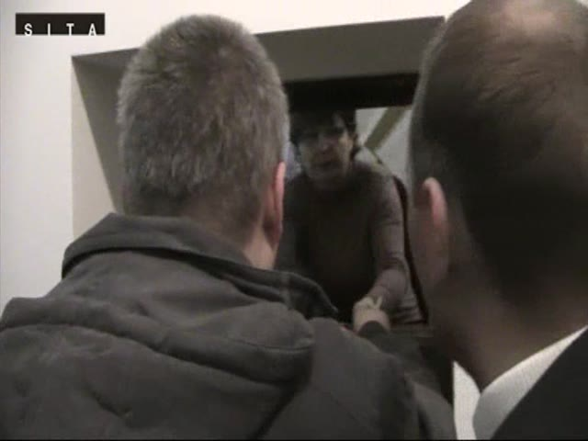
Spustiť len audio | Ďalšie videá nájdete na tv.sme.sk.

Výzvu podporili aj Obyčajní ľudia
Gašparoviča poslanci zároveň vyzvali, aby sa 10. decembra zúčastnil na diskusii s občanmi o ľudských právach pred Prezidentským palácom na Hodžovom námestí.
Hoci prezident sa pri skladaní sľubu zaväzuje dodržiavať ústavu a zákony a ich vedomé porušovanie môže byť dôvodom na stratu funkcie, túto tému poslanci v parlamente otvoriť neplánujú.
Pod výzvou na vymenovanie Čentéša sú ľudia, ktorí sa o miesto v parlamente budú uchádzať na kandidátke hnutia Obyčajní ľudia a nezávislé osobnosti.
Okrem Viskupiča a Dostála aj predseda OKS Peter Zajac, líder Obyčajných ľudíIgor Matovič, exposlanci František Mikloško a Vladimír Palko či herec Štefan Bučko, novinár Eugen Korda a fyzik Martin Mojžiš.

Prezident tvrdí, že nemá žiadnu lehotu
Prezident s interpretáciou ústavy signatárov výzvy nesúhlasí, tvrdí, že Čentéša vymenovať nemusí, odvoláva sa pri tom na dikciu ústavy.
"Ústava taxatívne hovorí o termínoch 'vymenúva' a 'odvoláva', čo znamená, že ide o fakultatívnu možnosť a nie obligatórnu povinnosť ako v prípade termínov 'vymenuje' a 'odvolá'. A to si zrejme pán Dostál zabudol prečítať," reagoval prezidentov hovorca Marek Trubač.
Dodal, že prezident Ústavu nevymenovaním Čentéša porušiť nemohol, pretože tá v tomto prípade nestanovuje žiadnu lehotu.
pondelok 5. 12. 2011 12:06 | sita
© 2011 Petit Press. Autorské práva sú vyhradené a vykonáva ich vydavateľ. Spravodajská licencia vyhradená.
Čítajte viac:http://www.sme.sk/c/6168793/poslanci-vyzvali-gasparovica-aby-vymenoval-centesa.html#ixzz2I7kF1dBf

